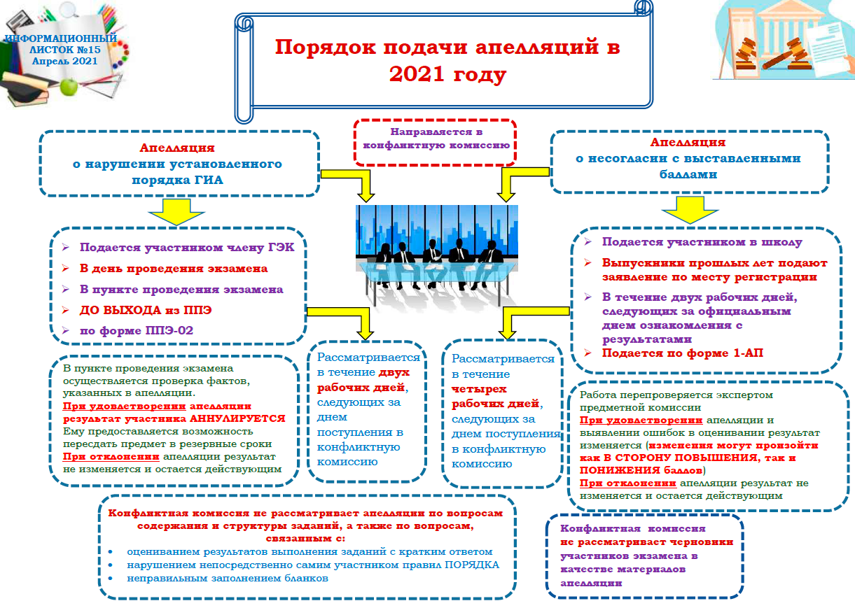
Конфликтная комиссия (КК) принимает в письменной форме апелляции участников экзаменов.
Апелляцию о нарушении Порядка участник экзаменов подает в день проведения экзамена по
соответствующему учебному предмету члену ГЭК, не покидая ППЭ. Данная апелляция
составляется в письменной форме в двух экземплярах: один передается в КК, другой, с пометкой
члена ГЭК о принятии её на рассмотрение в КК, остается у участника экзаменов (форма ППЭ-02).
Член ГЭК, принявший апелляцию, в тот же день направляет ее в КК. КК рассматривает апелляцию о нарушении Порядка в течение двух рабочих дней, следующих за днем ее поступления в КК.
Апелляция о несогласии с выставленными баллами подаётся в течение двух рабочих дней, следующих за официальным днем объявления результатов экзамена по соответствующему учебному предмету.
По решению ГЭК подача и (или) рассмотрение апелляций о несогласии с выставленными баллами могут быть организованы с использованием информационно-коммуникационных технологий при условии соблюдения требований законодательства Российской Федерации, в том числе в области защиты персональных данных. КК рассматривает апелляцию о несогласии с выставленными баллами в течение четырёх рабочих дней, следующих за днём её поступления в КК.

